業況は「横ばい」を予測
中小企業景況調査４－６月期（24年７－９月期予測）
―鳥取県下４商工会議所の調査より（１１７社）―
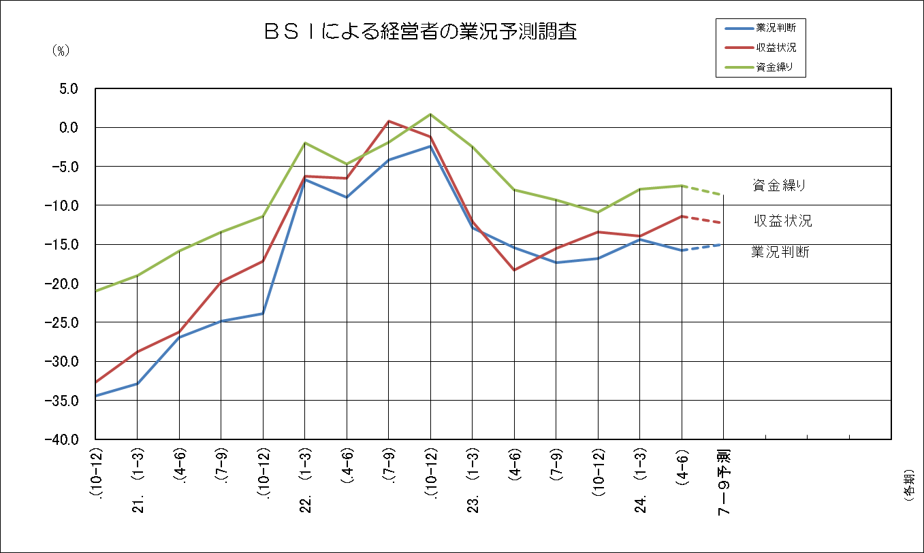
＊ＢＳＩ＝（好転－悪化）×1/2 但し、「好転」＋「横ばい」＋「悪化」＝１００
経営者の業況に対するマインドを反映するもの。(０%は「好転」と「悪化」が同数。「＋」は好転、「―」は悪化)
（結果のポイント）
■業況（グラフ参照）は・・・・
県下の業況は今期は「横ばい」となっている。来期予測は「鳥取」「米子」は「上向き」、は「倉吉」「境港」は「下向き」を予測している。製造業では、「鳥取」「倉吉」「米子」「境港」とも「下向き」を、非製造業では、「鳥取」「米子」で「上向き」を「倉吉」「境港」では「下向き」を予測している。
「米子の業況」は県下平均(今期15.8▲)（来期▲15.0）と比較して、今期▲14.5、来期予測▲6.5と「悪化」幅は少ない。
☀米子の業況天気図 同期比は「前年同期比」 予測は「来期予測」
業種別 | 業況判断 |  | 売上高 |  | 売上単価 |  | 資金繰り |  |  | 収益状況
業種別 | 同期比 | 予測 | 同期比 | 予 測 | 同期比 | 予測 | 同期比 | 予測 | 同期比 |  | 予測
全業種 | ☁/☂ | ☁ | ☁ | ☁ | ☁/☂ | ☁ | ☁ | ☁ | ☁/☂ |  | ☁/☂
建設業 | ☁/☂ | ☁ | ☁/☂ | ☁ | ☁ | ☁ | ☀/☁ | ☁ | ☂ |  | ☂
製造業 | ☁/☂ | ☁ | ☁ | ☀/☁ | ☁/☂ | ☁/☂ | ☁ | ☀/☁ | ☁ |  | ☀/☁
卸売業 | ☂ | ☁/☂ | ☁ | ☁/☂ | ☁/☂ | ☁/☂ | ☁ | ☁ | ☂ |  | ☂
小売業 | ☁/☂ | ☁/☂ | ☁/☂ | ☁/☂ | ☁/☂ | ☂ | ☁/☂ | ☁ | ☂ |  | ☂
サービス業 | ☁ | ☁ | ☁ | ☁ | ☁/☂ | ☁/☂ | ☁/☂ | ☁/☂ | ☁/☂ |  | ☁/☂
☀は「特に好転」(＋25以上) ☀/☁は「好転」（＋24～＋10） ☁は「まあまあ」（+9～-9）
☁/☂は「悪化」(-10～-24) ☂は「特に悪化」（-25以下） （ ）内数字はＢＳＩ値による。
米子の回答企業数：建設業8社、製造業10社、卸売業3社、小売業4社、サービス業6社
総計31社（調査期間7/2～7/25）
■直面している経営上の問題点（米子）は・・・・・・
１位 消費・需要の停滞 ２位 同業種間の競争激化 ３位 販売単価・受注単価の低下、上昇難

